**Виноградненский отдел МБУК ВР «МЦБ» им. М.В. Наумова**

**«Память хранят живые!»**

**(Патриотический час)**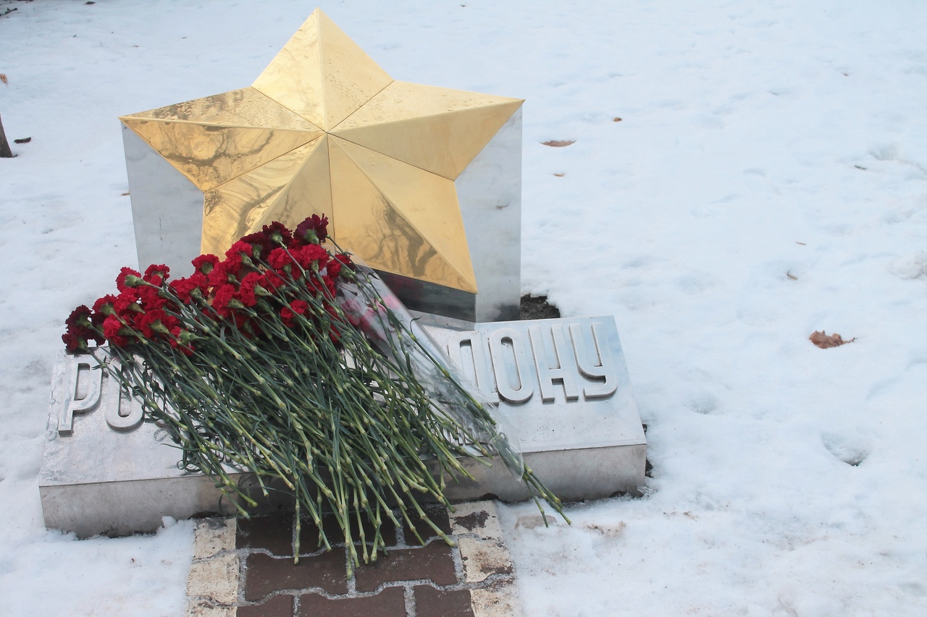

**Мероприятие подготовила**

**Библиотекарь II категории**

**Мелихова Л.И.**

**2022 год**

**Цель мероприятия**: патриотическое воспитание подрастающего поколения.

**Задачи**:

- познакомить школьников с историческими событиями ВОВ;

- чтить память земляков;

- воспитание чувства сопереживания, сострадания за тех, кто защищал наш край в годы ВОВ;

- развивать навыки устной речи и выразительного чтения.

**Предварительная подгото**вка:

- оформление афиши, выставки «ВОВ – страницы истории», подготовка презентации, разучивание стихов.

**Ход мероприятия**:

Вед.1: Здравствуйте, уважаемые друзья!

Вед.2: Мы рады приветствовать всех, кто собрался в нашей библиотеке!

Вед.1: Течет река времени… 79 лет назад 14 февраля 1943 года, после победы под Сталинградом, в ходе общего наступления Красной Армии Ростов-на-Дону был окончательно освобожден от немецких войск. Казалось бы, надо навечно забыть, похоронить войну, но память наша не даст сделать этого.

Вед.2: И гордость, и радость, и слезы, и боль невозвратных потерь – все соединилось в нашей Великой Победе… Сегодня, мы знаем, какой страшной была цена этой Победы.

Читает Мережникова С.:

 Память, память за собою позови

В те далекие промчавшиеся дни

Ты друзей моих погибших оживи,

А друзьям живущим молодость верни.

Память, память, ты же можешь, ты должна

На мгновенье эти стрелки повернуть

Я хочу не просто вспомнить имена,

Я хочу своим друзьям в глаза взглянуть.

Звучит музыкальный фон. На экране демонстрируются исторические кадры времён оккупации Ростова на Дону.

Библиотекарь произносит текст за кадром.

После первого освобождения Ростов оставался свободным от фашистов полгода до 24 июля 1942 года, когда в Ростов снова вошли фашистские войска. Вторая фашистская оккупация продолжалась целых восемь месяцев. Более полугода по улицам нашего Ростова ездили танки и военные автомобили, ходили немецкие солдаты, звучала чужая речь, к любому в дом могли зайти фашисты, отнять еду, одежду, выселить людей из дома или заставить себе прислуживать, убить или отправить на принудительные работы в Германию. Страшно даже вспомнить, что сделали за это время с нашим городом гитлеровские захватчики. Вторая оккупация осталась в памяти ростовчан как самая трагическая страница в истории города за весь период его существования. Никогда Ростов-на-Дону не подвергался таким разрушениям, никогда не уничтожалось мирное население города в таком количестве.

Стихотворение Е. Панаевой читает Шашина Даша

Когда фашисты рвались к Дону, чтоб захватить потом Кавказ,   
Наш город стал для них заслоном, такое было много раз:  
Ростов бомбили самолеты, стреляли пушки, танки жгли…  
Сражались русские пилоты за каждый метр родной земли.  
Пилотам нашим, помогая, зенитки били в небеса,  
На лик беды, не уставая, смотрели девичьи глаза.  
Врагов заставили бояться, стояли насмерть, как могли,  
Им было только восемнадцать, защитницам Донской земли.  
Поставлен памятник в Ростове, и каждый день, и каждый час,  
Должны мы понимать и помнить, что и за них живем сейчас!  
Они – солдаты ополчения – отдали жизнь свою без слов.  
Придет к ним в день освобождения Ростов с букетами цветов.  
Они себя не пощадили, Чтоб жили мы, цвела земля,  
Их будет чествовать Россия четырнадцатого февраля  
И вспомнит всех их поименно, и дань их подвигу отдаст.  
Приспустят флаги и знамена, и Дон, и Волга, и Кавказ!

Ведущий 1: Действовавшие в городе подпольщики , а также и рядовые жители Ростова-на-Дону внесли большой вклад в освобождение нашего города. Известно, что бойцам Мадояна проносила еду и воду обычная ростовская девочка по имени Лидия.

Ведущий 2: Майор М.И. Дубровин, служивший в 159-й стрелковой бригаде, рассказывал: «Я с большой любовью вспоминаю... жителей города, которые помогали нам сломить сопротивление гитлеровцев. Особенно запомнились мне мальчишки. Они знали о враге, кажется, все: где, сколько фашистов, какое у них вооружение. Они показывали нам обходные пути, и мы наносили внезапные удары по врагу с флангов и с тыла».

Стихотворение «Пурга над Ростовом.» Читает Карташов Артем

Пять суток пурга над Ростовом кружит…  
Морская пехота в окопах лежит.  
И лица под снегом – не лица, а маски,  
И белыми стали зеленые каски.  
А хлебная норма –мизерная доза!  
Пять суток уже никакого подвоза.  
Патроны – по счету, гранаты – по счету  
И мины – по счету: по мине – расчету!...  
Пять суток… И вот наступили шестые:  
Подсумки пустые, желудки пустые.  
А посвист пурги, как и прежде, неистов.  
Комбат вызывает в блиндаж коммунистов.  
Устало обводит пришедших глазами:  
“Неважны дела… Понимаете сами,  
Что помощь бессмысленно ждать у бригады.  
У нас не патронов, но есть же приклады!  
Штыки есть и руки! И вдосталь есть злости!  
Мы к фрицам сегодня пожалуем в гости.  
Добудем гранаты, добудем харчишки.  
Еще попоем, попируем, братишки”  
…И все у братишек наутро имелось.  
Но только братишкам не елось, не пелось,  
Не елось, не пелось без старшего брата.  
Пурга заметала Могилу комбата.

Ведущий 1: Вступив в Ростов-на-Дону, советские войска увидели, во что превратился некогда цветущий город за время немецкой оккупации. Практически весь городской центр представлял собой сплошные развалины Ведущий 2: Ростов вошел в число десяти городов Советского Союза, подвергшихся наибольшим разрушениям в годы Великой Отечественной войны. Если перед войной здесь проживало примерно 567 000 жителей, то к моменту освобождения в городе оставалось только 170 000 человек.

Ведущий 1: Почти каждый десятый житель города, вне зависимости от пола, возраста, национальной и социальной принадлежности, был убит гитлеровскими захватчиками.

Ведущий 2: Радость освобождения  была омрачена горем от потери родных и близких, ставших жертвами террора оккупантов.

СВЕЧА ПАМЯТИ

*Звучит траурная скорбная музыка. На экране фоновая заставка – горящая свеча. Ведущие в руках держат зажжённые свечи. Произносят текст.*

*Ведущий 1: На* *фронтах Великой Отечественной войны погибли 46* *734 ростовчанина, во* *время оккупации*—*40 тысяч мирных жителей. 53 тысячи молодых людей были угнаны на* *принудительные работы в* *Германию, несколько тысяч из* *них умерли от* *издевательств и* *непосильного труда. Еще несколько тысяч ростовчан погибли от* *бомбежек и* *обстрелов жилых кварталов из полумиллиона.*

Ведущий 2: Сегодня мы отдаем дань памяти мужеству наших ветеранов, стойкости и трудовой доблести тех, кто вынес тяжелые годы оккупации, поднимал из руин города и села. Почтим память всех жертв Великой Отечественной войны минутой молчания.

ВИДЕОЗАПИСЬ СТИХОТВОРЕНИЯ Т. ЛЕБЕДЕВОЙ

Лежал в сугробах раненный Ростов

Мела метель по улицам пустым

Он остовами рухнувших домов

Глядел на мир из пепла и руин

Алел от крови гибнущих бойцов

Пушистый снег средины февраля

А руки хлеборобов и творцов

Врага крушили, злости не тая

И миг Победы всё же наступил

И взвился флаг над крышами домов

Всех горожан об этом известил

Победный залп из тысячи стволов

Живи, мой город! Хорошей в веках!

Храни огонь седого февраля

В сердцах людей, в воздвигнутых домах

Не забывай о тех, кто спас тебя

Ведущий 1: Местом массового уничтожения советских людей стала Змиевская балка на окраине города в районе западного поселка и ботанического сада.

Ведущий 2: Здесь гитлеровцы расстреляли и умертвили 27 тысяч человек.

Стихотворение читает Триказюк Карина, Черкасова Саша и Галадюк Илья

-Змиевская балка в слезах и в крови,

Траву, ростовчанин, не мни и не рви.

Рыдает земля до сегодняшних дней.

То стонут их души с военной поры,

И маки алеют от горькой слезы.

И сердце от боли неровно стучит.

Как будто фашист по невинным строчит.

О, люди, простите, сейчас вас убьют.

Бетонная глыба - последний приют.

В предсмертном рывке изваяние рук, -

В них столько тоски, безысходности, мук!

- Людская цепочка сомкнула ряды.

В гирлянды сплелись живые цветы.

То шлют ростовчане погибшим поклон

От тех, кто их жизнью и кровью рожден.

От тех, кто пришёл к монументу, сюда,

где в том, сорок третьем, случилась беда,

Где матери жизнью пытались своей

От смерти спасти обреченных детей.

- Ростов, ростовчане!

Пусть ваши сердца

Почувствуют скорбь той войны до конца.

Чтоб память, как совесть, не меркла во мгле

И вечна жила на ростовской земле.

Змиевская балка, ты-слезы и боль,

Ты-вечный огонь и бессмертный пароль.

Сплотимся ж и скажем:

«Будь проклят, Фашизм!

Да здравствует солнце!

«Да здравствует жизнь!»

Сомкните же, люди, теснее ряды,

Чтоб не было новой кровавой беды,

Чтоб дети и внуки, и каждая мать

Смогли бы с любовью всю землю обнять.

**Ведущий 1: 5 мая 2008 года Указом Президента В.В. Путина Ростову-на-Дону присвоено почетное звание «Город воинской славы». В Совете ветеранов о славных победителях любимого города Ростова, города воинской славы оформлен стенд для музея.**

**(Фильм о награждении)**

На берегу тихого Дона,

Глядясь в голубую волну,

Раскинулся шумный, зеленый,

Мой город - Ростов-на-Дону.

Всегда ты и ласков, и молод,

Всегда ты похож на весну,

Мой сказочный, мой славный город,

Красавец Ростов-на-Дону.

Поют на высокие ноты

Гудки, разогнав тишину,

С улыбкой идет на работу

Мой город - Ростов-на-Дону.

Прими мою нежность сыновью,

Раздумий моих глубину,

Люблю тебя, город, любовью,

Мой город Ростов-на-Дону!

Я рад, что с тобой повстречался,

Что гладил донскую волну,

Красуйся, расти, величайся,

Мой город - Ростов-на-Дону.

Омывая город мой, плещет Тихий Дон.

Зеленью любуется синий небосклон,

Далеко разносится аромат цветов,

Песню о тебе пою, мой родной Ростов!

Библиотекарь: А теперь ответьте: нужно ли помнить об этом?

Несомненно – нужно!

Ведущий 1: Ведь какой великий смысл заключён в слове «память». И обращён он не только к прошлому, а прежде всего к настоящему и будущему. В истории нашей страны есть события, которым суждено всегда жить в памяти поколений.

Ведущий 2: Прошлое всегда с нами, и все, что мы собой представляем, все, что мы имеем, исходит из прошлого. Мы его творение, и мы живем, погруженные в него. Не понимать этого и не ощущать прошлое, значит, не понимать настоящее. Прошлое, хранящееся в памяти, и есть часть настоящего.

Библиотекарь: Да, ребята, ведь именно памятью жив человек. Память о событиях военных лет не подвластна времени. Мы бережно храним её и передаем из поколения в поколение, и верим, что она переживет века. Память учит нас, предостерегает, дает силу и надежду. История всего нашего народа, его самоотверженный героизм касается каждого. Нет ни одной семьи в нашей стране, в которой не было бы своего героя - деда, прадеда, отца, мужа, брата. Все они совершили величайший подвиг, заплатив своими жизнями, но приобретя взамен вечную славу и восхищение. Так давайте же будем достойно хранить память о тех событиях!